EMPENHO DE GÁS – Pregão 40/ 2025
- MOVIMENTAÇÃO > PROCESSOS DE COMPRAS > PREGÃO ELETRÔNICO (ano anterior, Licitação 0032586, fornecedor 6609).
> MANUTENÇÃO > REGISTRO DE PREÇO (VERIFICAR QUAL FORNECEDOR TEM ESSE ÍTEM – GÁS P45 ou P13) > EMPENHAR > INCLUIR > MATERIAL – CONFIRMAR > PERMANENTE(NÃO)
OK OK OK OK OK
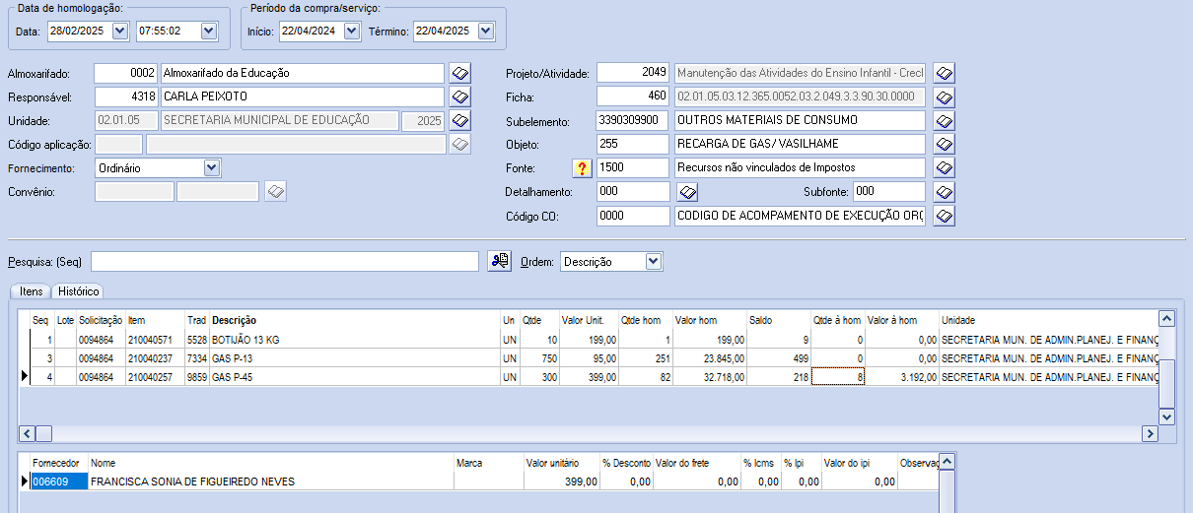
PREENCHER CONFORME ABAIXO

CRECHES | PRÉ ESCOLAS | ESCOLAS
PROJ/ATIV: 2049 | PROJ/ATIV: 2050 | PROJ/ATIV: 2044
FICHA: 460 | FICHA: 478 | FICHA: 402
FONTE/DET/SUB: 1500 | FONTE/DET/SUB: 1500 | FONTE/DET/SUB: 1500
CO: 0000 | CO: 0000 | CO: 0000

Fornecimento: Ordinário.

HISTÓRICOS - REFERE-SE À AQUISIÇÃO DE RECARGA DE GÁS GLP (GÁS DE COZINHA) COM PESO DE 13KG E 45KG BEM COMO VASILHAMES, A SEREM UTILIZADOS NAS CRECHES DE ENSINO INFANTIL (SANTO ANTONIO, DONA BELINHA, DONA MENÇORA E DONA ALICE) PELO PERÍODO ESTIMADO DE 2 MESES.

MAÍSA
REFERE-SE À AQUISIÇÃO DE RECARGA DE GÁS GLP (GÁS DE COZINHA) COM PESO DE 45KG BEM COMO VASILHAMES, A SER UTILIZADO NA EMEI MAÍSA FERREIRA PASSUELO VASCONCELOS, SITUADA NA AV BRASIL, N°220 - VILA RESIDENCIAL DE FURNAS POR UM PERÍODO ESTIMADO DE 20 DIAS.
MARECHAL
REFERE-SE À AQUISIÇÃO DE RECARGA DE GÁS GLP (GÁS DE COZINHA) COM PESO DE 45KG BEM COMO VASILHAMES, A SER UTILIZADO NA EM MARECHAL CASTELO BRANCO, SITUADA NA RUA GODOFREDO ANTONIO DA COSTA, N° 238 - VILA SANTO ANTONIO DO RIO GRANDE POR UM PERÍODO ESTIMADO DE 20 DIAS.
MÔNICA
REFERE-SE À AQUISIÇÃO DE RECARGA DE GÁS GLP (GÁS DE COZINHA) COM PESO DE 45KG BEM COMO VASILHAMES, A SER UTILIZADO NA PEM TURMA DA MÔNICA SITUADA NA RUA HIGINO FLORENCIO DE SOUZA, N°430 - VILA RESIDENCIAL DE FURNAS POR UM PERÍODO ESTIMADO DE 20 DIAS.
ABC
REFERE-SE À AQUISIÇÃO DE RECARGA DE GÁS GLP (GÁS DE COZINHA) COM PESO DE 45KG BEM COMO VASILHAMES, A SER UTILIZADO NA EM JOSÉ MARIA BASTOS GARCIA SITUADA NA AV ABDO JAUIDE FERES, N° 370 - CENTRO, POR UM PERÍODO ESTIMADO DE 20 DIAS.
POLIANA
REFERE-SE À AQUISIÇÃO DE RECARGA DE GÁS GLP (GÁS DE COZINHA) COM PESO DE 45KG BEM COMO VASILHAMES, A SER UTILIZADO NA EM POLIANA ZIZA FERREIRA SITUADA NA AV AURELIO LUIS MISTIERI, N°370, CENTRO, POR UM PERÍODO ESTIMADO DE 20 DIAS.
BELINHA
REFERE-SE À AQUISIÇÃO DE RECARGAS DE GÁS GLP (GÁS DE COZINHA), COM PESO DE 45KG, BEM COMO DE VASILHAMES, A SEREM UTILIZADOS NA CMEI DONA BELINHA, SITUADA À AV. LIBERDADE, Nº 1480 – VILA REIS, POR UM PERÍODO ESTIMADO DE 20 DIAS.
DONA ALICE
REFERE-SE À AQUISIÇÃO DE RECARGA DE GÁS GLP (GÁS DE COZINHA) COM PESO DE 45KG BEM COMO VASILHAMES, A SER UTILIZADO NA CMEI DONA ALICE SITUADA NA RUA JOSÉ MIGUEL MIZIARA, N°241 - CENTRO, POR UM PERÍODO ESTIMADO DE 20 DIAS.
DONA MENÇORA
REFERE-SE À AQUISIÇÃO DE RECARGA DE GÁS GLP (GÁS DE COZINHA) COM PESO DE 45KG BEM COMO VASILHAMES, A SER UTILIZADO NA CMEI DONA MENÇORA SITUADA NA RUA CAMPO FLORIDO, N° 390 - JARDIM ANGELO PASSUELO, POR UM PERÍODO ESTIMADO DE 20 DIAS.
SANTO ANTÔNIO
REFERE-SE À AQUISIÇÃO DE RECARGA DE GÁS GLP (GÁS DE COZINHA) COM PESO DE 45KG BEM COMO VASILHAMES, A SER UTILIZADO NA CMEI SANTO ANTÔNIO SITUADA NA RUA GODOFREDO ANTONIO DA COSTA, N° 62 - VILA SANTO ANTONIO DO RIO GRANDE, POR UM PERÍODO ESTIMADO DE 20 DIAS.
CONFIRMAR > SIM (PRÉ-EMPENHO NA DATA)
OBS: AVISAR NO GRUPO QUE IRÁ EMPENHAR NA DATA
EMPENHAR > CONFIRMAR > SIM > DESCONTO(NÃO) > OK
ENVIAR AF PARA O FORNECEDOR.
AO ENTREGAR A NOTA DAR DESCONTO ABAIXO:
FRANCISCA SONIA DE FIGUEIREDO NEVES – NÃO OPTANTE
AF EMITIDAS > OK > LOCALIZAR AF > DESCONTOS > SIM
DESCONTO ORÇAMENTÁRIO - FONTE 1500 - IR 0,24%
FORNECEDOR 8468 – FRANCISCA SONIA
INCLUIR >
CONTA TRADUTOR – 17
- VALOR DESCONTO
DETALHE DA FONTE – 000 000
OK
NATUREZA: 17010
BASE DE CÁUCULO: VALOR DO EMPENHO(NOTA)
CONFIRMA RETENÇÃO E DETALHAMENTO FONTE CO
OK > SIM > OK > OK
IMPRIMIR EMPENHO ANALÍTICO E A.F.

LIQUIDAR(RECEBER) CONFORME ABAIXO:
- MOVIMENTAÇÃO > ALMOXARIFADO > RECEBIMENTO DE NOTAS FISCAIS E MATERIAIS
- UNIDADE 002 - SECRETARIA DA EDUCAÇÃO
PROCURAR PELO VALOR DA NOTA OU FORNECEDOR
IMPRIMIR – AUTORIZAÇÃO, EMPENHO ANALITICO
- RECEBER (PREENCHER DATA (EMPENHO) DA EMISSÃO DA NOTA E VENCIMENTO PARA 30 DIAS) > OK
BATER OS CARIMBOS, ENTREGAR PRA CARLA ASSINAR, PROTOCOLAR E LEVAR NA CONTABILIDADE

